新 书 推 荐

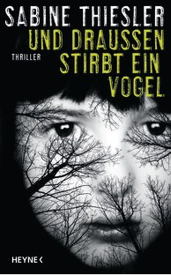
中文书名：《濒死之鸟》
英文书名：And Outside a Bird Is Dying
德文书名：Und draußen stirbt ein Vogel
作 者：Sabine Thiesler
出 版 社：Random House Germany
代理公司：ANA/ Susan Xia
页 数：448页
出版时间：2016年1月
代理地区：中国大陆、台湾
审读资料：电子稿
类 型：惊悚悬疑

内容简介：
夏日炎炎，花香四溢。无人听见她的叫喊。
作家莉娜·克雷默在读书，他带着满腔恨意看着她。她突出的每一个字都令他暴怒。她窃取抢夺了他的创意与想法。他跟着她，一路来到她位于托斯卡纳的乡间别墅，成为那里的一名房客。然而这个看似无害的旅行者却一心想要彻底摧毁她。
莉娜丝毫没有怀疑这位心怀鬼胎的客人。当她注意到危险时，一切几乎为时已晚。
作者简介：
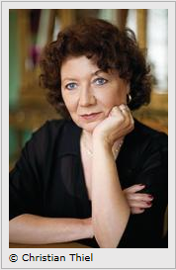
萨宾·提斯勒（Sabine Thiesler）成长于柏林，曾在斯托卡纳生活数年。她做过演员、卡巴莱舞蹈演员、戏剧顾问，还曾写过数部戏剧剧本与各种各样的电视剧剧本。她笔下的畅销作品现已被翻译成不同种语言出版发行。

谢谢您的阅读！
请将反馈信息发至：夏蕊（Susan Xia）
安德鲁·纳伯格联合国际有限公司北京代表处
北京市海淀区中关村大街甲59号中国人民大学文化大厦1705室
邮编：100872
电话：010-82504406
传真：010-82504200
Email：susan@nurnberg.com.cn
网址：http://www.nurnberg.com.cn
微博：http://weibo.com/nurnberg
豆瓣小站：http://site.douban.com/110577/

